تاریخچه بازنگری

|  |  |  |
| --- | --- | --- |
| تاریخ | شرح | نویسنده |
| 5/12/97 | نوشتن اهداف پروژه | پرتو شاهرودی،ویدا فروزان،زهرا فامیل‌ستاری |
| 12/12/97 | نوشتن کاربران | پرتو شاهرودی،ویدا فروزان،زهرا فامیل‌ستاری |
| 14/12/97 | افزودن انواع و سناریو کاربران و نقشه سایت | پرتو شاهرودی،ویدا فروزان،زهرا فامیل‌ستاری |
| 15/12/97 | Wireframes? | پرتو شاهرودی،ویدا فروزان،زهرا فامیل‌ستاری |
| 20/12/97 | نوشتن ریسک ها و اهداف آینده | پرتو شاهرودی،ویدا فروزان،زهرا فامیل‌ستاری |

اهداف و محتوا

هدف پروژه چیست؟

پیاده سازی بستری برای رد و بدل کالا، خدمات و سرویس(*) بین افراد مختلف با اولیت گردش کالاهای بی‌استفاده یا کم استفاده

این پروژه چه مشکلاتی را حل میکند؟

* فرهنگ سازی جهت گردش کالاهای بی‌استفاده در یک خانواده و مورد نیاز در خانواده ای دیگر.
* کمک به شهرداری جهت کم شدن نیمه زباله ها(وسایلی که مورد نیاز نیستند ولی زباله هم محسوب نمیشوند)
* کمک به خانواده های نیازمند
* کاهش هزینه های خانوار

این پروژه چگونه فرآیند کنونی را بهبود میبخشد؟

در حال حاضر این کار به صورت غیر سیستماتیک انجام میشود. بدین صورت که فرد تنها با افراد نزدیک به خودش در ارتباط بوده و نیازمندی های خود را تنها میتواند با آن‌ها در میان بگذارد. که با توجه به اقلیت تعداد این افراد، احتمال رسیدن به خواسته‌هایش کم است. از طرفی ممکن است فرد به هر دلیل نتواند یا نخواهد این نیازمندی‌ها را با اطرافیان خود درمیان بگذارد.  
همچنین در موقعیت هایی، فرد بدلیل کمبود وقت یا ندانستن فرد دیگری که به کالا نیاز دارد، قادر نیست کالا را به دیگری برساند.

چشم‌انداز پروژه چیست؟

فواید فرهنگی و اجتماعی:

* فرهنگ سازی جهت در اختیار گذاشتن کالاهای بی‌استفاده در یک خانواده به خانواده‌ای که به آن کالا نیاز دارند.
* رواج بیشتر فرهنگ مطالعه (با توجه به اینکه درصد بالایی از مردم کشور ما تحصیل کرده هستند بطور حتم در هر خانه‌ای تعدادی کتاب پیدا می‌شود که با به اشتراک گذاشتن آن‌ها با دیگران به ایجاد انگیزه و فضای مطالعه و سیراب کردن روح جامعه کمک شود.)
* جلوگیری از انباشتن کالاهایی که فکر میکنیم ممکن است روزی به آن ها احتیاج پیدا کنیم ولی میتواند در همان زمان نیاز شخص دیگری را برطرف نماید.

فواید معنوی:

* صرفه‌جویی و جلوگیری از اسراف.
* کمک به خانواده های نیازمند.

فواید اقتصادی:

* جلوگیری از اسراف مواد غذایی به دلیل گذشتن تاریخ انقضای آن‌ها.
* جلوگیری از خرید‌های بی‌مورد

شخصیت کاربران

کاربر معمولی مشترک در سامانه:

* کاربر معمولی کاربری است که که در سامانه مشترک شده و حساب کاربری دارد.

کاربر فعال مشترک در سامانه:

* کاربر فعال، کاربری معمولی است که تعداد بخصوصی کالا را به اشتراک گذاشته و به دست کاربران دیگر رسانده است. رضایت کاربران دیگر میتواند باعث افزایش امتیاز کاربر فعال در سامانه شود.

کاربر مهمان:

* کاربر مهمان کاربری است که در سامانه حساب کاربری ندارد و فقط میتواند کالاهارا مشاهده کند.

ادمین سامانه:

* کاربری که در سامانه مشترک است و سامانه را مدیریت می‌کند.

سناریوی کاربران

ادمین وبسایت:

من باید بتوانم:

* در سامانه وارد شوم.
* کالاهای ثبت شده در سامانه را مشاهده کنم.
* حساب های کابری و وضعیت آنها را مشاهده کنم.
* حساب کاربری خود را مشاهده یا ویرایش کنم.
* دسته بندی ها را مشاهده و ویرایش کنم.
* در صورت لزوم حساب های کاربری را حذف کنم.
* در صورت لزوم کالاهایی را حذف کنم.
* از پایگاهای داده نسخه ی پشتیبان تهیه کنم.

کاربران مشترک :

من باید بتوانم:

* در سامانه ثبت نام کنم.
* در سامانه وارد شوم.
* کالاهای ثبت شده در سامانه را مشاهده کنم.
* کالایی را انتخاب کنم و برای آن درخواست بدهم.
* پروفایل خود را مشاهده و یا ویرایش کنم.
* درخواست هایی که داده ام را مشاهده کنم و از تایید شدن آنها مطلع شوم.
* با صاحب کالا ارتباط برقرار کنم.
* کالا را دریافت کنم.
* به صاحب قبلی کالا امتیاز بدهم.
* کالایی که نیاز ندارم را در سامانه ثبت کنم.
* مشخصات کالاهایم را مشاهده و یا ویرایش کنم.
* درخواست های ارسال شده برای کالاهای خود را ببینم.
* از درخواست ها یکی را انتخاب کنم و با درخواست دهنده ارتباط برقرار کنم.
* کالای فرستاده شده را از لیست کالاهای خود حذف کنم.
* از سامانه خارج شوم یا حساب کاربری خود را حذف کنم.

کاربران مشترک فعال:

من باید بتوانم علاوه بر موارد بالا:

* از کد تخفیف دریافت کالا بهره‌مند شوم.
* درخواست هایی که برای کالایی دارم، اولویت بالاتری داشته باشند.

کاربر مهمان:

من باید بتوانم:

* کالاهای ثبت شده در سایت را مشاهده کنم.
* کالایی را انتخاب کنم و برای آن درخواست بدهم.
* نتیجه‌ی درخواست من برای کالا به من اطلاع داده شود.

نقشۀ سامانه

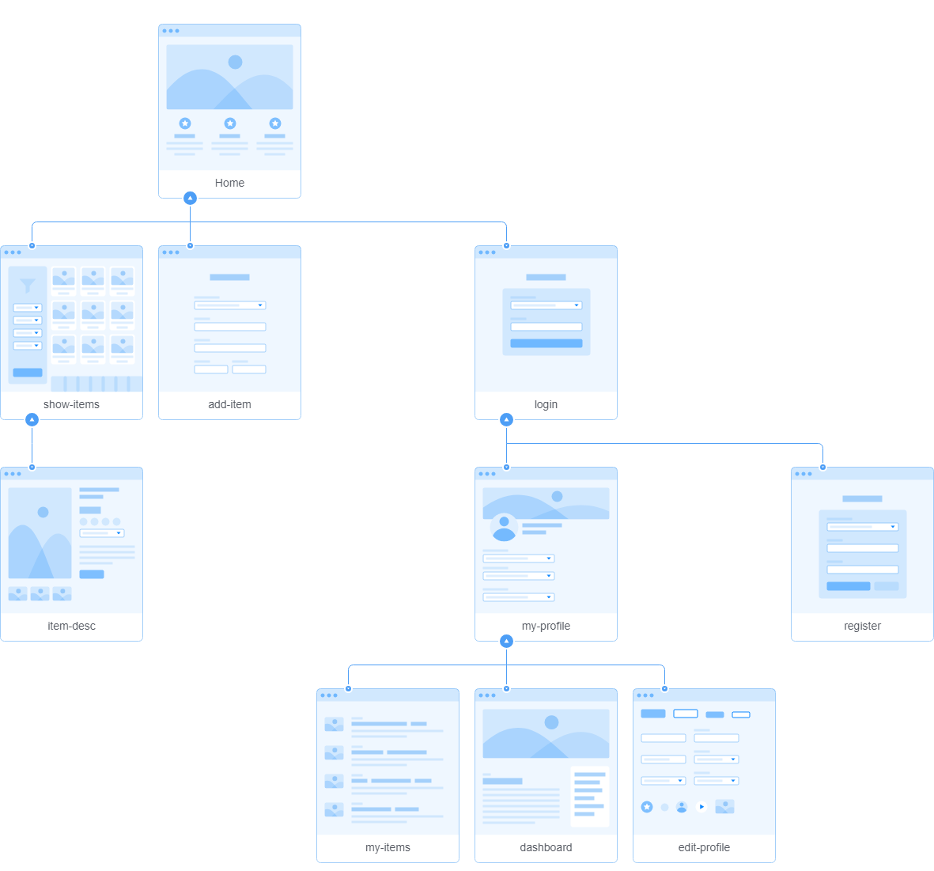

جریان فعالیت کاربران

ورود:

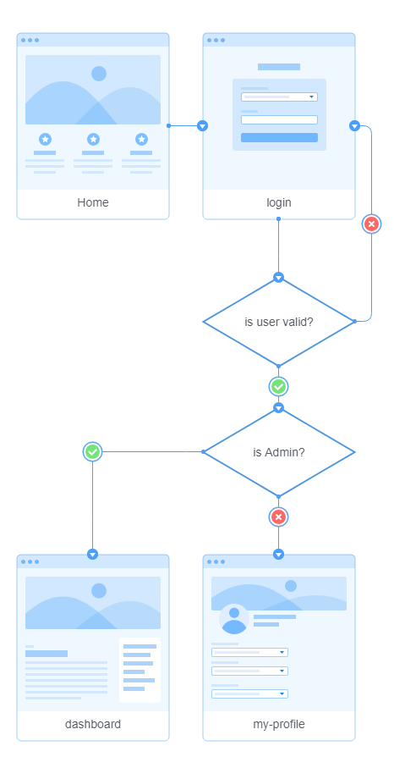

ثبت نام:

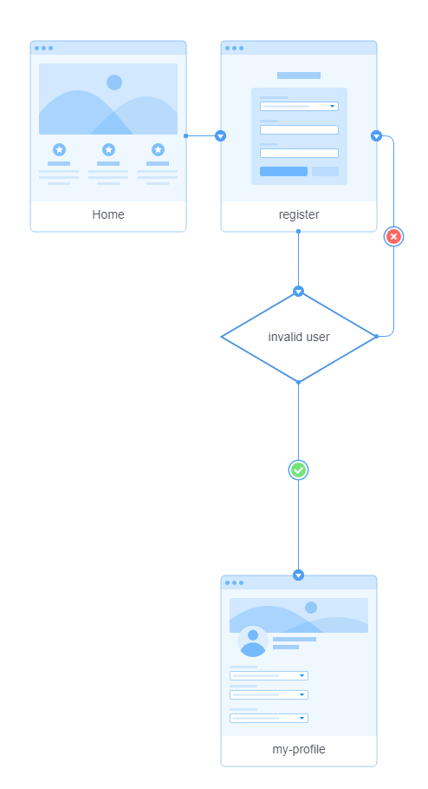

نمایش کالا:

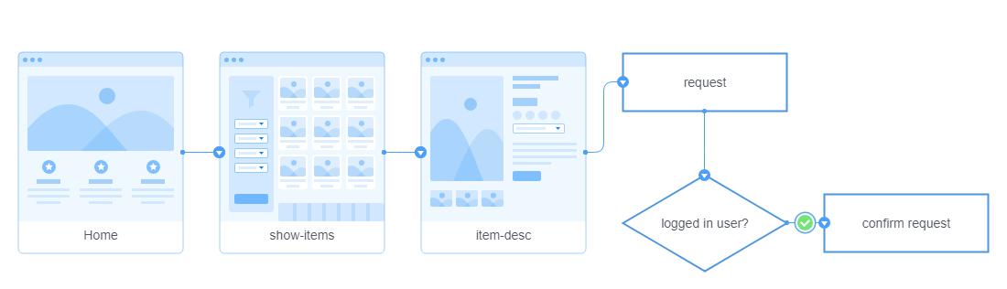

اضافه کردن کالا:

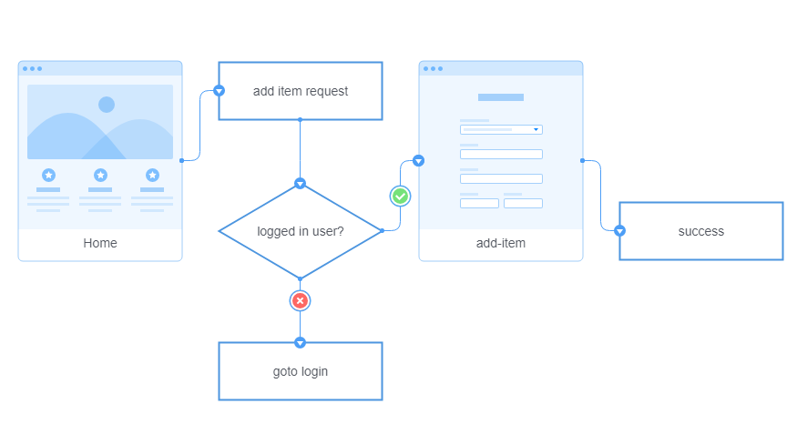

ویرایش کالا:

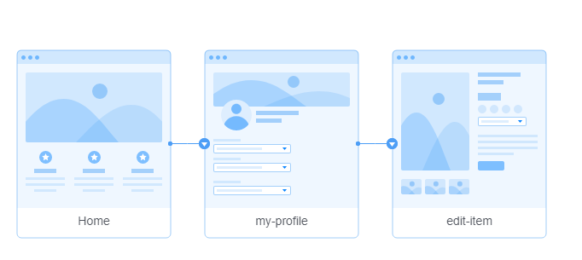

مشاهده درخواست های من:

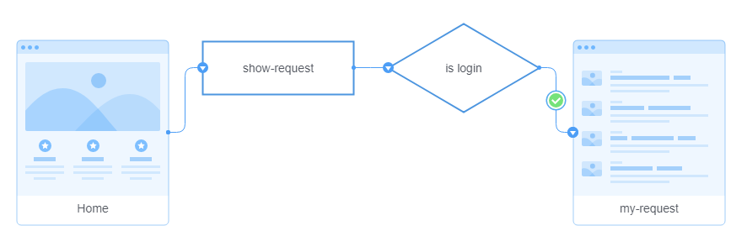

توضیحات صفحات:

|  |  |
| --- | --- |
| صفحه | موارد |
| home  / | 1. دکمه‌ی ورود / ثبت نام 2. دکمه‌ی مشاهده ی کالا 3. دکمه ی افزودن کالا 4. توضیحاتی درباره ی نحوه ی کار با سامانه |
| show-items  /show-items | 1. فیلتر کردن کالاها 2. جستجوی کالا 3. مشاهده لیست کالاها |
| add-items  /add-items | 1. افزودن تصویر کالا 2. افزودن عنوان کالا 3. افزودن توضیحی درباره‌ی کالا 4. مشخص کردن دسته بندی کالا 5. مشخص کردن استان کالا 6. مشخص کردن شهر کالا 7. دکمه ی افزودن کالا |
| item-desc  /item-desc/:itemID | 1. مشاهده تصویر کالا 2. مشاهده عنوان کالا 3. مشاهده توضیحات کالا 4. مشاهده تعداد درخواست های کالا 5. دکمه ی گرفتن کالا |
| login  /login | 1. افزودن نام کاربری 2. افزودن پسورد 3. دکمه ی ورود |
| register  /register | 1. افزودن نام کاربری 2. افزودن رمز عبور 3. افزودن تاییدیه رمز عبور 4. افزودن رابط ارتباطی( ایمیل یا شماره تلفن) 5. افزودن تاریخ تولد (اختیاری) 6. افزودن جنسیت (اختیاری) 7. دکمه ثبت نام |
| my-profile  /my-profile | 1. مشاهده تصویر و اطلاعات پروفایل 2. دکمه ویرایش اطلاعات 3. مشاهده لیست کالاهای ثبت شده توسط کاربر 4. مشاهده درخواست های کالاها و وضعیت آن ها 5. تایید درخواست 6. دکمه ی حذف کالا 7. دکمه ی ویرایش کالا 8. مشاهده و ویرایش وضعیت کالا |
| edit-Item  /edit-item | 1. تغییر تصویر و اطلاعات کالا 2. دکمه تایید ویرایش |
| dashboard  /dashboard | 1. مشاهده کالاها بر اساس دسته‌بندی 2. مشاهده کاربران بر اساس دسته‌بندی 3. مشاهده امتیاز کاربران 4. مشاهده و ویرایش دسته‎بندی ها 5. حذف کاربران 6. تهیه نسخه پشتیبان از پایگاه‌داده ها 7. حذف کالا‌ها |

## 

Wireframes

Wireframe 1a: Pen & Paper Sketch

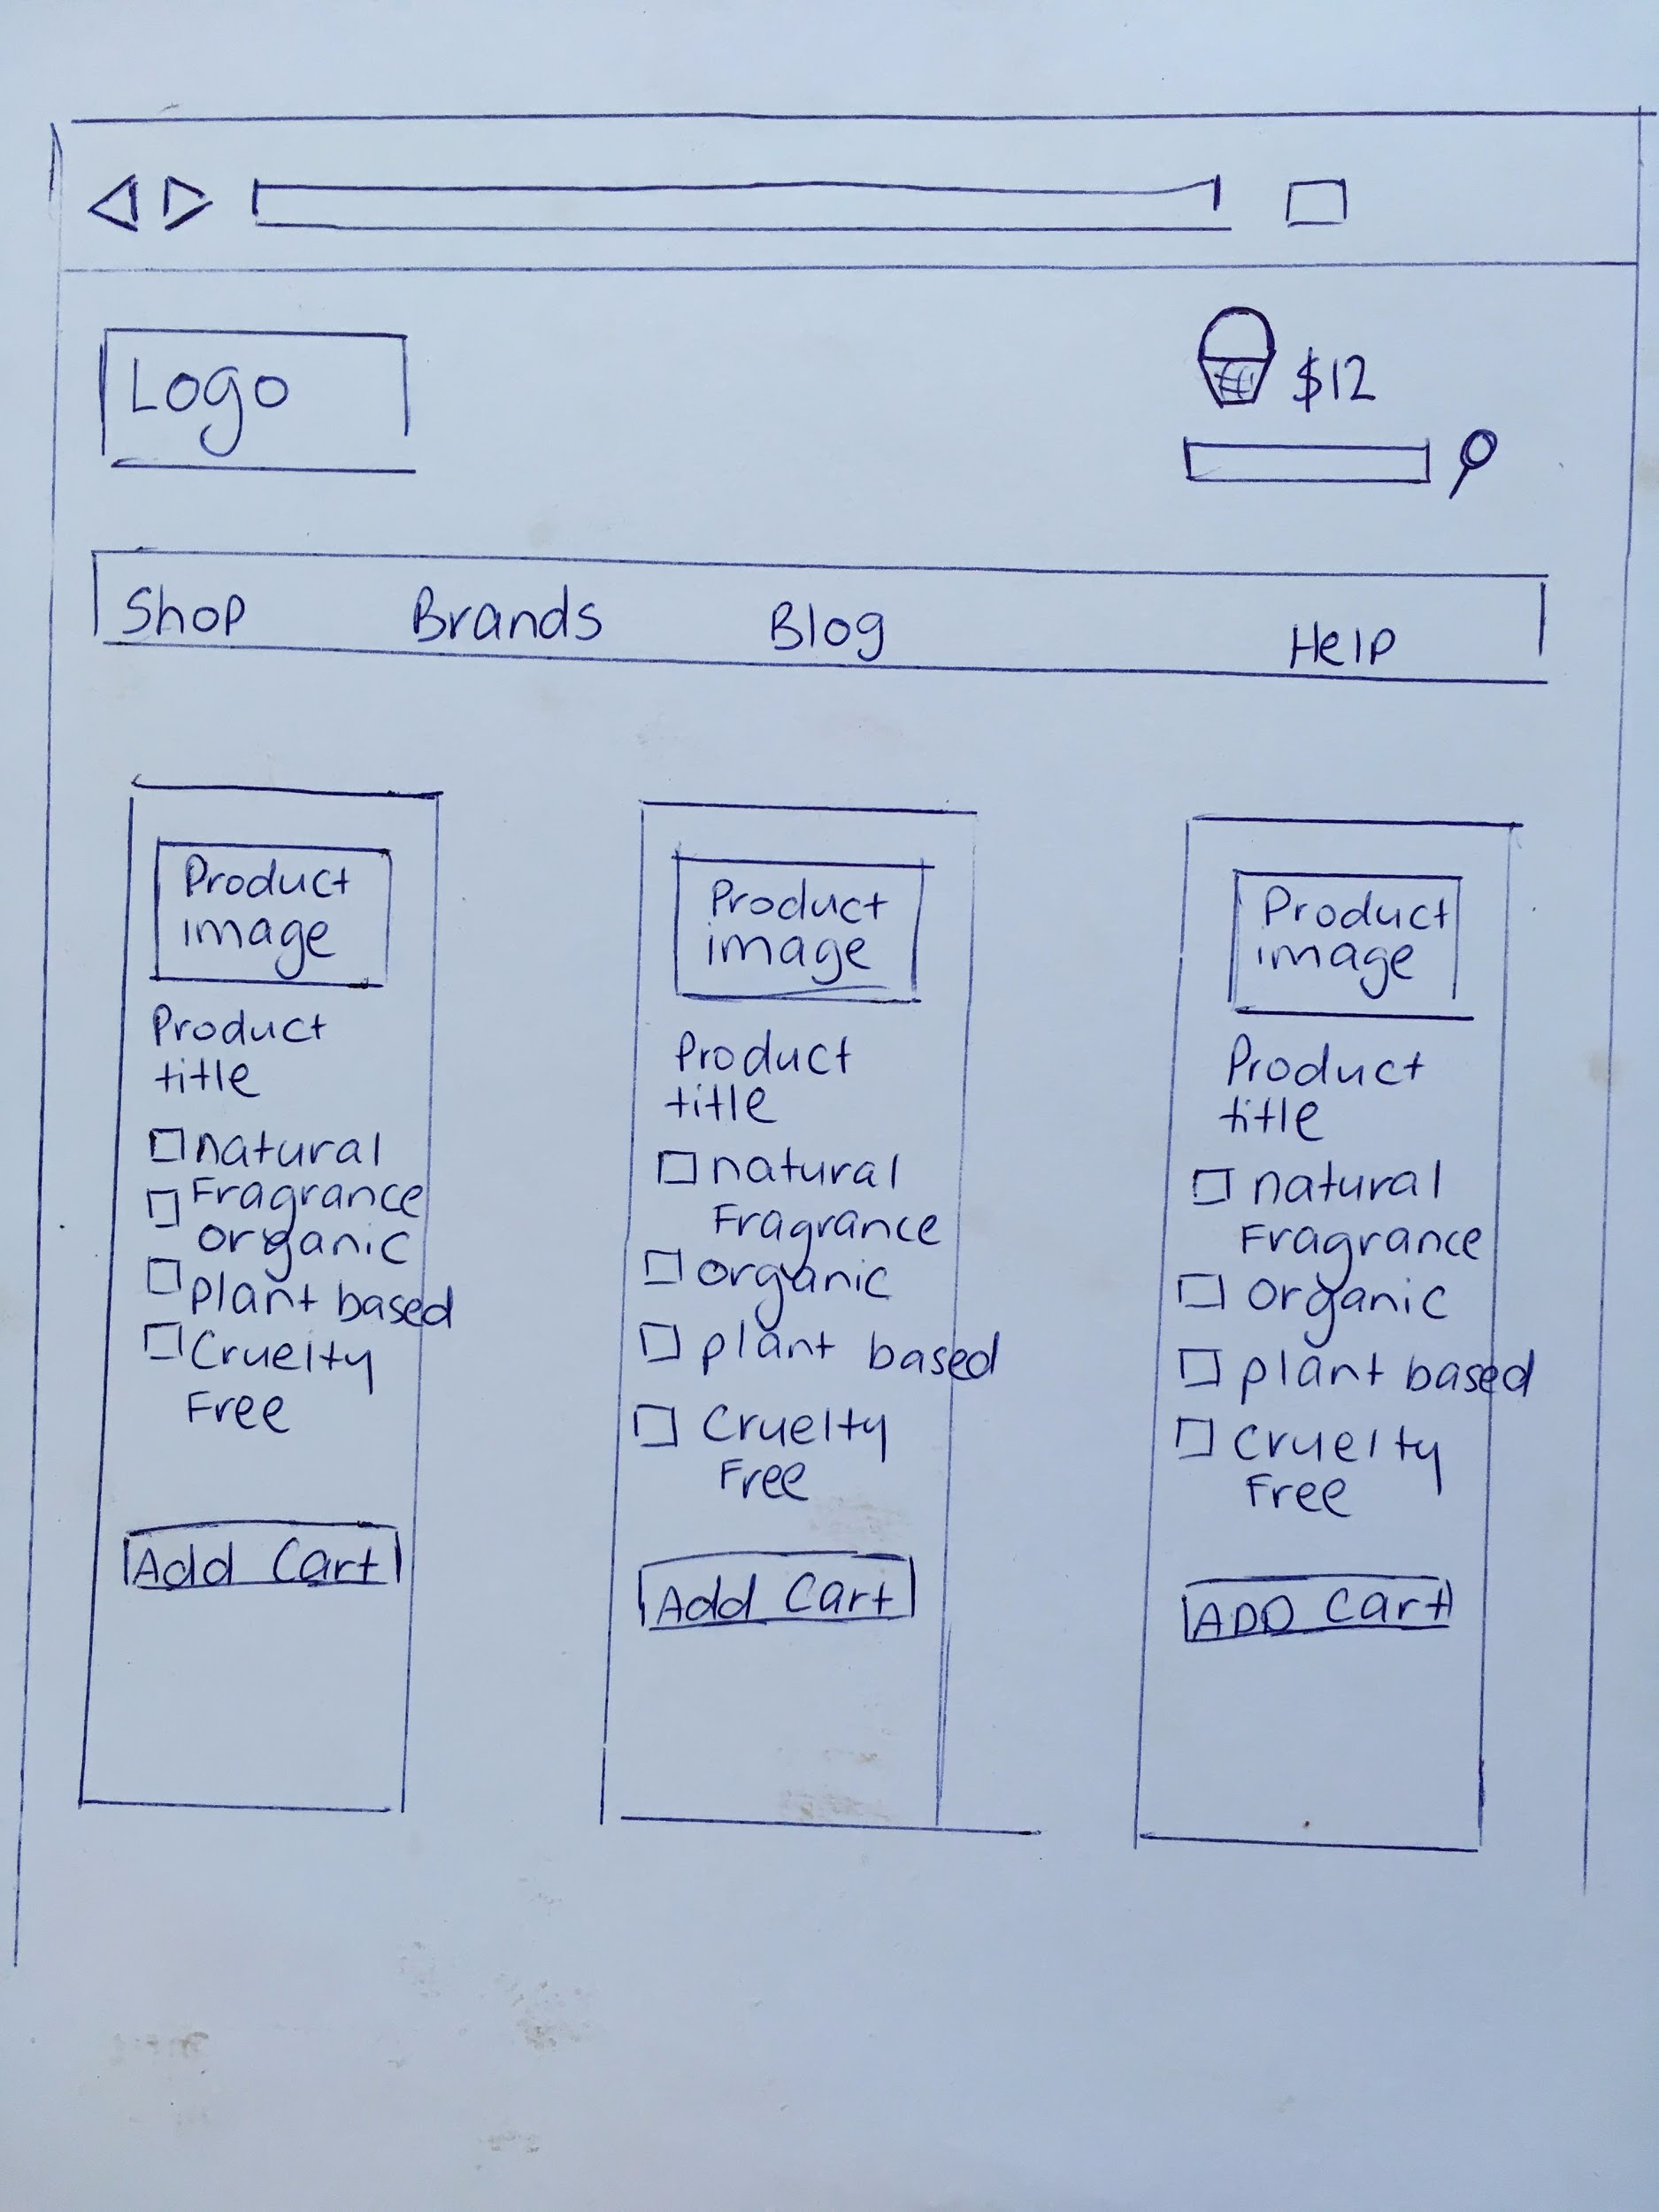

Wireframe 1b: Pen & Paper Sketch

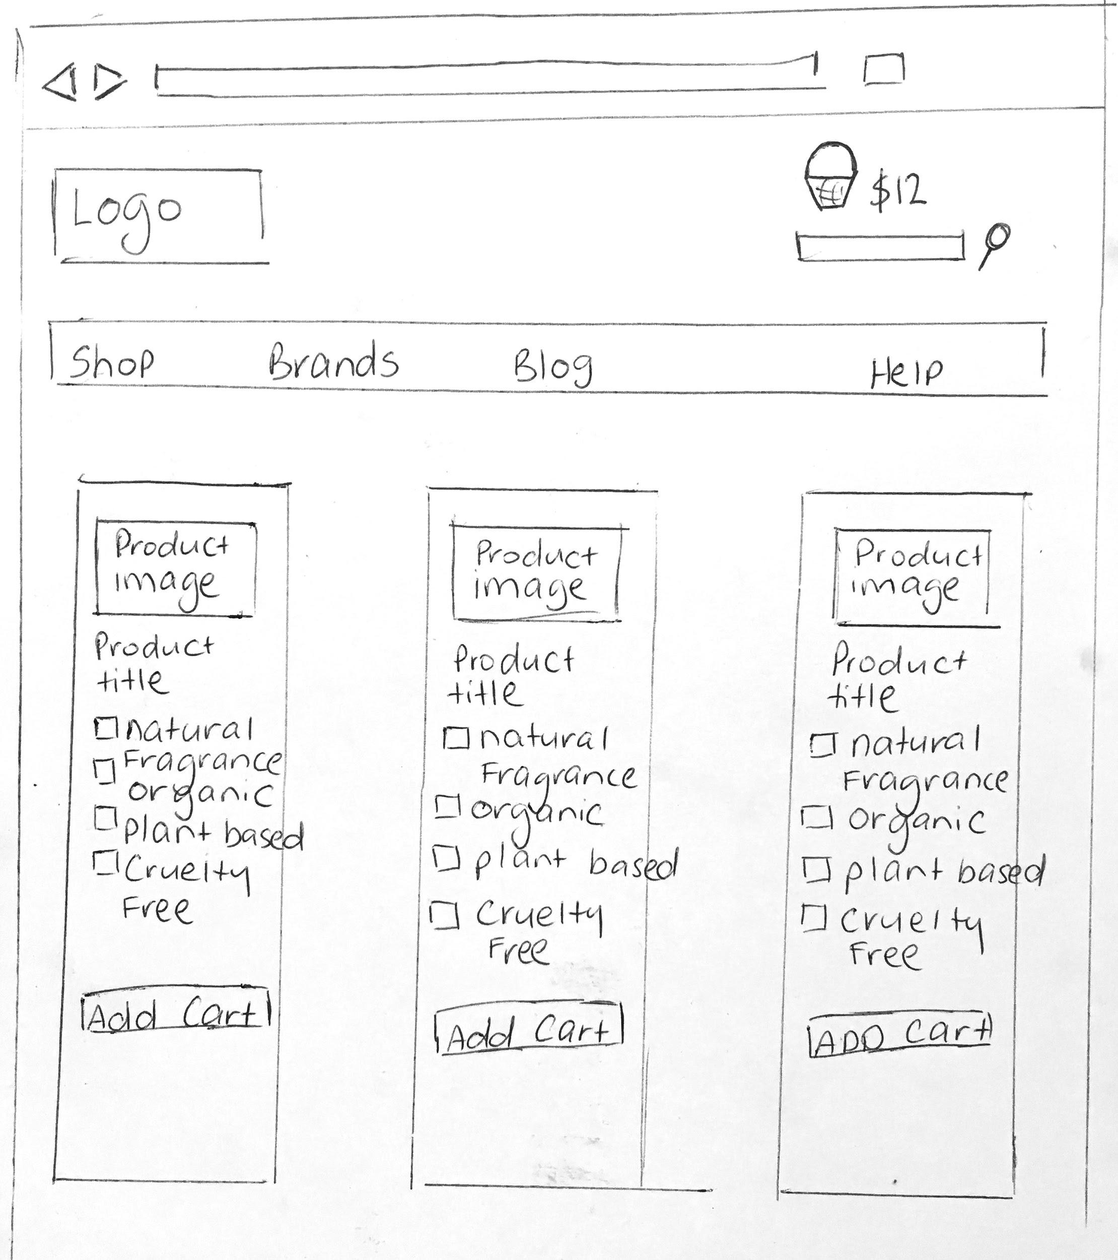

Wireframe 2: Prototype Tool

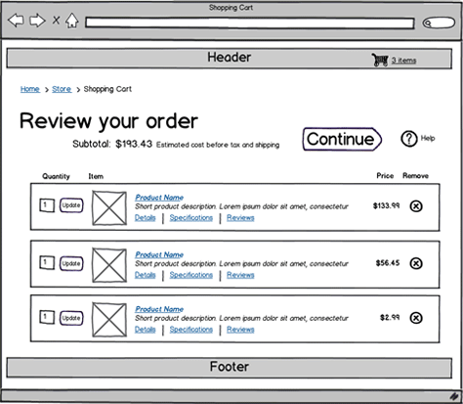

نیازمندی‌های غیروظیفه‌مند

* برنامه با معماری mvc نوشته شود.
* بخش frontend تحت وب آن با angular به دلیل spa بودن آن پیاده‌سازی شود.
* سرور هاست آن دارای ssl باشد.
* پیاده سازی وب واکنش گرا باشد.
* در صورت رخ دادن درخواست های زیاد و همزمان سیستم به درستی پاسخ‌گو باشد.
* کاربرپسند باشد.
* دارای تجربه کاربری بالا باشد.
* سیستم بعد از گذشت زمان و افزایش داده ها سیستم کارایی خود را از دست ندهد.
* برای جلوگیری از سو استفاده از سایت لازم است اطلاعاتی مانند سیستم عامل، time zone و ip کاربران ذخیره شود.

ریسک

* پیاده سازی فیلترها در showitem ممکن است مشکل باشد.
* ذخیره سازی log مربوط به فعالیت های کاربران در سامانه مشکل است.
* امکان سو استفاده کاربران از منافع و قابلیت های سامانه وجود دارد.
* امکان عدم استقبال از سایت به هر دلیلی وجود دارد.

اهداف آینده

|  |  |
| --- | --- |
| توضیحات | ویژگی |
| ارسال کد برای تایید ثبت نام کاربران در سامانه | Identity |
| ارسال پیام به کاربران به هنگام رخدادهای مربوط به او | Notification |
| کاربران بتوانند خواسته های خود را در سامانه ثبت کنند. | Wish-list |
| کاربران بتوانند در صورت تمایل در هزینه های سایت به ما کمک کنند. | Donation |
| به کاربران فعال سامانه مزایایی تعلق بگیرد. | Offer |
| عقد قرارداد برای همکاری و شراکت با شرکت‌هایی مانند پست یا اسنپ | contract |
| استخدام پیک برای جا به جایی کالاها | Hiring |